本院要聞
文哲所李奭學副研究員所著專書
榮獲國科會96年度人文學專書補助
國科會為健全國內人文學及社會科學之學術評審機制，提昇國內人文學及社會科學學術性專書之品質，特訂定補助出版人文學及社會科學專書作業要點。今年本院中國文哲研究所李奭學副研究員專書《中國睌明與歐洲文學─明末耶穌會古典型證道故事考詮》（聯經出版公司）獲得補助。
《中國睌明與歐洲文學—明末耶穌會古典型證道故事考詮》
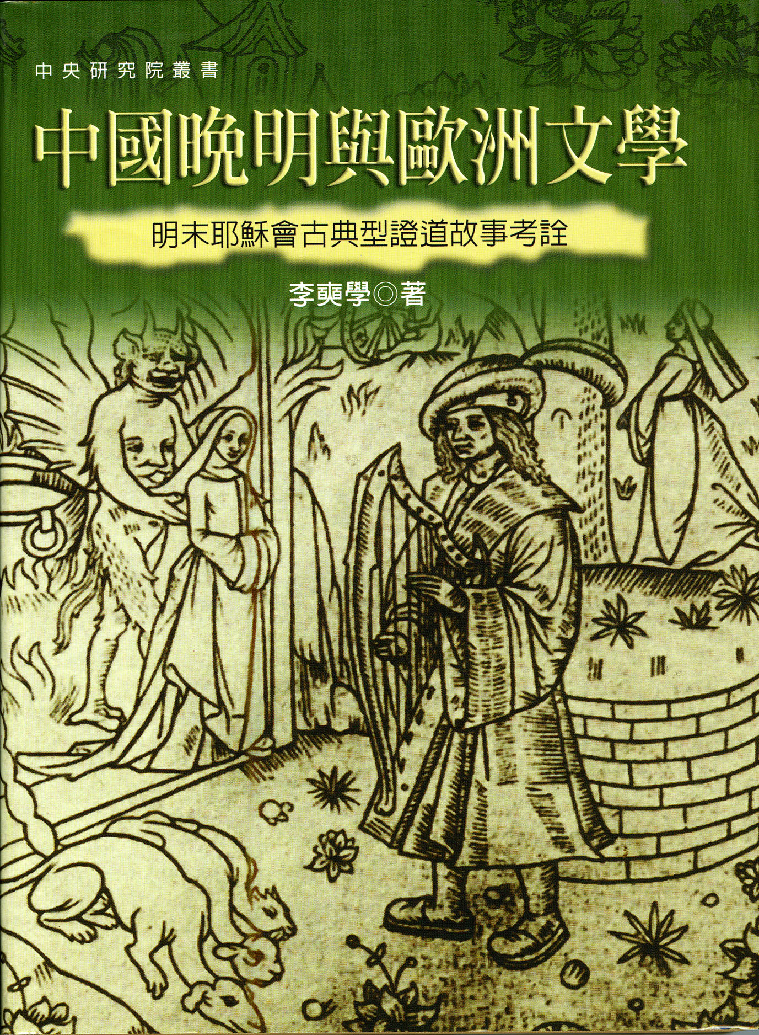
書籍簡介：明末天主教耶穌會士大舉入華，揭開西學東漸的歷史新頁。傳統上認為耶穌會士的貢獻以科技為主，本書則獨排眾議，從人文的角度再審這場運動的文化本質，發現耶穌會士所傳文學性亦強，尤多盛行於歐洲中世紀的證道故事。本書細案此一文類的古典型，亦即源出希臘與羅馬上古的寓言、世說、神話與歷史軼事。這些故事俱為西洋文學入華的先聲，在文學史、翻譯史與宗教史上意義別具。本書論其與修辭學的關係，鉤沉歐洲源流，並副以宗教語境的研究，尤重文本分析，為明末文學與文化的知識領域再開一境。
人事動態
物理研究所李定國特聘研究員奉核定自97年1月1日起兼任學術諮詢總會執行祕書並代理學術事務組主任職務至新任主任到任之日止。
人文社會科學研究中心章英華研究員奉核定自97年1月1日起代理調查研究專題中心執行長職務至新任執行長到任之日止。
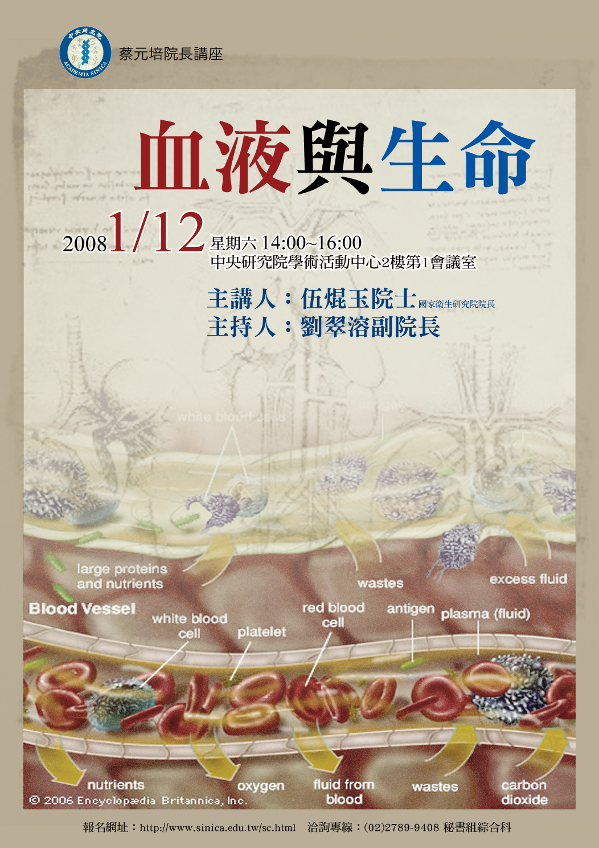
學術活動
蔡元培院長講座
講 題：血液與生命
主 講 人：伍焜玉院士
（國家衛生研究院院長）
主 持 人：劉翠溶副院長
時 間：97年1月12日（週六）
下午2時至4時
地 點：本院學術活動中心2樓第1會議室
報名方式：97年1月10日前，請至以下網址報名：http://www.sinica.edu.tw/sc.html
備 註：會後備有茶點，歡迎院內外人士及高中生以上同學報名參加

編輯小啟
《週報》〈知識天地〉已集結整理，並放到本院網頁上，歡迎上網瀏覽及下載PDF檔案。連結路徑：本院首頁（網址：http://www.sinica.edu.tw/）→常用連結→週報〈知識天地〉。

ACIA: International Workshop on Asia and Commons in the Information Age
資訊時代之亞洲與公眾創用國際研討會
時 間：2008年1月19、20日
地 點：中央研究院人文社會科學館第二會議廳
英文詳細議程：http://meeting.creativecommons.org.tw/ac:program
中文詳細議程：http://acia2008.creativecommons.org.tw/ac:program
1月19日
時 間 | 主 持 人 | 題 目 ／ 發 表 人
09:00-09:30 |  | 報到入場
09:30-09:40 | 劉翠溶 副院長 | 致詞
09:40-10:20 | William Fisher  (Harvard Law School) | 主題演講: Solutions to the copyright crisis
10:30-11:45 | Mike Linksvayer  (Cerative Commons) | 簡報：Tools for creativity, collaboration, and communication
12:00-12:30 | Mike Linksvayer  (Cerative Commons) | 座談：Content, community, and commerce
14:00-15:15 | 劉靜怡  (臺灣大學) | 座談：Authorship, copyrights, and public licensing
15:30-16:45 | 方念萱  (政治大學) | 座談：Cultural aspects of commons (tentative title)
17:00-17:30 | 黃居正  (清華大學) | 演講: From res nullius to res communis -- The changing phases of property
1月20日
時 間 | 主 持 人 | 題 目 ／ 發 表 人
09:30-10:00 | Rebecca MacKinnon  (香港大學) | 演講: Why free speech needs free culture
10:15-11:15 | Catharina Maracke  (Creative Commons International) | 簡報：Case studies and project showcases
11:30-12:30 |  | 討論：Asia and Commons
主辦單位：臺灣創用 CC 計畫
數位典藏國家型科技計畫 推動人文社會經濟產業發展分項計畫
數位典藏國家型科技計畫 推動人文社會經濟產業發展分項計畫 學術應用與文化傳佈子計畫
參考網址：http://acia2008.creativecommons.org.tw/ 、http://creativecommons.org.tw/
公布欄
人社中心（調研）
一、「臺灣地區社會變遷基本調查計畫」權數檔釋出公告
臺灣社會變遷基本調查是由行政院國家科學委員會人文社會科學發展處在1983年推動，由社會科學界研究人員規劃執行。調查的主要目的在經由抽樣調查研究收集資料提供學術界進行有關社會變遷之研究分析。在基本調查研究的設計上，是以間隔五年為原則，從事貫時性之調查，以集得可做兩個時間點以上之比較分析，達到探究社會變遷為重要目標。到目前為止，已完成37項全臺地區抽樣調查。
社會變遷計畫小組與調查研究專題中心基於服務使用者進行資料推估之需求，著手進行資料權數的計算工作。目前已將一期一次至四期五次的權數全數完成，於即日起對外開放。
新增釋出項目為：SPSS權數資料檔、與加權說明檔。會員資格及資料下載等相關說明，請參閱「學術調查研究資料庫」（網址：http://srda.sinica.edu.tw/）或電洽(02)2788-4188#209邱亦秀小姐，E-mail：srda@gate.sinica.edu.tw。
二、執行「家庭動態資料庫的建立—第10年計畫正式」面訪調查
調查研究中心協辦「家庭動態資料庫的建立—第10年計畫正式」將於民國97年1月底至3月底進行面訪調查，在此期間會有訪員至府上拜訪，煩擾之處敬請見諒，洽詢電話：02-2788-4188轉分機：302、303、305張雯珍、劉意琴、呂佩蕙小姐。
知識天地
埃秒（Attosecond）光脈衝—挑戰時空極限
陳蔚然博士後研究、孔慶昌研究員（原子與分子科學研究所）
時間的概念對人類來說一直是很有趣的。從不同的角度來看，每一個人對時間都有不同的看法。在牛頓機械觀的世界裡，時間是絕對而平穩地流逝著。直到愛因斯坦建立了相對論之後，改變了人類認為時間是一個絕對物理量的觀念。不論如何，時間都標示了這個世界目前所處的狀態，而從狀態的變化亦顯示出了時間的流逝；因此，時間的測量一直是人們很感興趣的課題。
諾貝爾物理獎得主Nicolaas Bloembergen教授在2004年於夏威夷舉行的一場學術研討會中指出：二十一世紀在量子電子學中最令人振奮的一個發展，就是在埃秒時間尺度下超快科技的浮現。所謂的埃秒（attosecond）就是10⁻¹⁸秒，就算快如光速，在這麼短的時間內也只能走0.3奈米，即大約一個原子的距離。二十一世紀科學已邁進奈米尺度的世界，埃秒的時代亦隨之來臨。
正如其言，最近幾年在埃秒時間範圍下，多種現象的研究正如火如荼地展開。而促成此發展的其中一個重要原因便是脈衝雷射技術的精進。從傅立葉轉換理論，我們得知要達成越短的時間寬度，其相對的頻譜需要則越寬。而一種以摻鈦藍寶石為增益介質的超快雷射，其頻寬已可以使脈衝達到5飛秒（10⁻¹⁵秒）的時間寬度。因為此雷射的中心波長大約在800奈米，在這麼短的時間寬度下脈衝波包內的電場僅僅存在了少數幾個振盪週期。同時因為能量集中在這麼短的時間之內，它可以輕易的達到每平方公分10¹⁴瓦的強度，（夏天太陽照到地面上的強度約為每平方公尺100瓦左右）。應用此少數振盪週期脈衝的時間及強度特性，足以用來驅動原子中的電子相對於原子核產生強烈的往復運動。若把這個現象作用在氣體原子，觸發非線性效應而產生高次諧頻（High Harmonics），已經能有效地把此諧頻調成短至130埃秒的脈衝了。在這方面最成功的可算是在德國慕尼克Max Planck研究院的Ferenc Krausz教授。他的研究團隊利用這些脈衝，成功地觀察到光波電場隨著時間的變化，以及深藏在原子中電子的游離過程，甚至於可以控制它們的動向及跳躍行為。他們與李院長過去一位博士生Marc Vrakking合作，用埃秒雷射可以導向簡單的化學作用。最近他們又測量到在鎢金屬表面的電子與表面下電子游離的時差（約在100埃秒內）。
但於此同時用高次諧頻方式產生的埃秒脈衝也面臨了一些瓶頸。因為以高次諧頻所產生的埃秒脈衝，能量轉換效率很低（10⁻⁶~10⁻⁹次方）。而且所產生的光子能量都落在軟X射線的能量範圍內（30-100eV）。在這個光子能量範圍的低強度光源用來偵測單一原子，或是小分子的光游離及光電子動力學現象是很好用的工具，但是要應用在日常生活中會接觸到的凝態物質、大分子及生物分子系統的研究時則不太適合。因此，對這類分子材料，要進行超快電子動力學的研究及控制，還需要以較低的光子能量所產生的埃秒脈衝。
史丹福大學哈里斯（S. E. Harris）教授研究群提出以高次受激拉曼散射（High Stimulated Raman Scattering）來產生寬的頻譜。這是用兩道高強度的雷射光來驅動分子的轉動或振動運動，經過適當的波長調整使這兩道雷射的波長差值接近分子的拉曼共振頻率之後，將驅使分子的運動趨於同調。這就好像所有的分子同時收到了訊號而跳出相同的舞步。而這些同調運動的分子將會調變驅動雷射光的頻率而發出高階拉曼旁頻的同調光源。而因為分子振盪的頻率遠低於電子躍遷運動的頻率，所以以拉曼效應產生的頻譜均落在可見光與紫外光範圍內，利用此光源足以產生次飛秒及埃秒級的脈衝光。
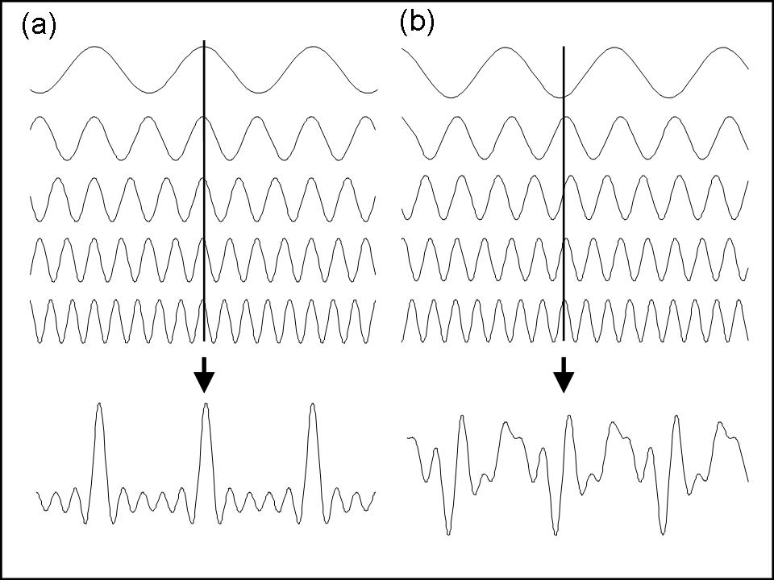
雖然以上提及的是用兩種不同的方法來產生大頻寬的光譜，但是用來合成超短光脈衝的原理是相同的。圖1(a)展示了這個合成的原理，當所有頻率的相對相位都調整到一致時，其頻譜越寬所能得到的脈衝時間寬度就越窄。圖1(b)顯示了在合成脈衝時各個頻率的電場振盪相對相位關係的重要性，如果沒有仔細的調好它們的相對相位，則所合成的電場將不會形成脈衝波形。
圖1由5道不同頻率弦波的相加來表示合成的波形。(a)的5道弦波的相對相位是一致的，(b)的5道弦波的相對相位間存在不同的偏移量。
以我們實驗室過去所研發出的高解析波長可調的脈衝雷射為驅動光源，應用在氫分子的振動調變作用，已經成功的產生了一個擁有超過15階高轉換效率的拉曼旁頻光譜的光源，其頻寬超過70,000cm⁻¹，頻率涵蓋了近紅外光-可見光-紫外光，光子的能量範圍在（0.5-9eV）。若將此頻寬的光譜適當組合時，由傅立葉轉換至時間譜上可以得到約500埃秒的脈衝波包寬度。最近我們成功地利用其中7階的拉曼光譜來合成出了0.7個電場振盪週期的脈衝，載波電場的時間寬度為440埃秒，而脈衝波包的時間寬度為1.4飛秒。這是目前為止，在可見光到紫外光波長範圍所產生最短時間的光脈衝。在調制過程中，需要對各個頻率的電場相位調整，我們充分利用臺灣在液晶面板工業的優勢，與交通大學潘犀靈、趙如蘋兩位教授合作，採用自製液晶相位調制器來調控各個頻率的相位，以達到同相的條件。液晶相位調制器是利用外加電壓的改變導致液晶分子轉向進而改變折射率的方式，使經過調制器的光波相位改變。

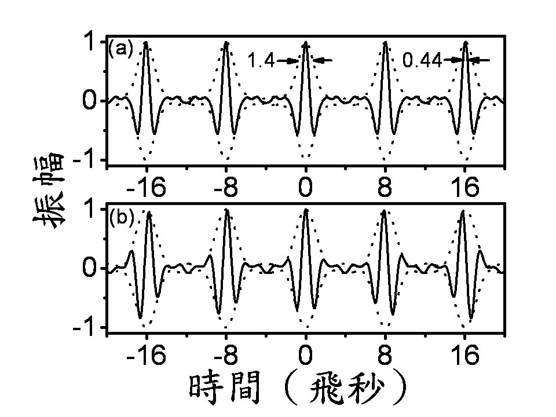
在脈衝合成的過程中還有一個十分有趣的因素，會影響脈衝波包中載波電場的結構，而此因素就是所採用的光譜中各個頻率間的數值關係。如果這些頻率的數值是為整數比率（integer）關係，就是f_{m}=mf_{o}，f_{o}為基頻，m為整數，則在一連串的脈衝中，每一個脈衝波包內載波電場的振盪波形都是保持穩定不變的。換句話說，也就是載波峰值與波包峰值間相對位置的差異（載波與波包之間的相對相位）是保持恆定不變的，如圖2(a)。但如果這些頻率的數值是非整數比率關係，例如：f_{m}=mf_{o}+f，f≠0或f_{o}的倍數，則在這一連串的脈衝波包內載波電場的振盪波形會不斷的變更，如圖2(b)。波形不斷改變，有如不停改變心境的人，不甚理想。
圖2虛線表示的是脈衝波包，實線表示的是載波。(a)顯示所有的載波的相位都是相同的。(b)顯示載波的相位持續的變化，從最左邊的波形及最右邊的波形，可見再短短的數十飛秒內便有明顯的差異。
時間寬度如此短的雷射脈衝可以應用的一個重要領域，即是在電子動力學方面。從波耳古典量子論的氫原子來看，電子繞原子核的運動週期僅僅數十埃秒。所以舉凡原子中光游離電子的運動、分子鍵結中電子的運動、化學反應中電子的轉移或是凝體表面光電效應的電子傳輸過程等研究，都是埃秒脈衝可以大顯身手的範疇，而光子的能量範圍在可見光－紫外光的埃秒脈衝更是可以應用在日常生活中會接觸到的凝態物質及生物分子系統的獨特光源。
結語
利用氫氣分子調變所產生的頻譜，我們合成的載波電場已經接近埃秒級的時間寬度了。倘若加入更多的拉曼頻率，即可使脈衝波包的時間寬度也進入埃秒的領域。適當頻率的選定，可以讓我們達到載波包相位固定的脈衝。若再進一步有效調控每一個頻率的相對相位及峰值，便能調出各式各樣的波形，如方波、鋸齒波、三角波等。光脈衝的波形完全受我們任意控制，就如同在射頻領域的波形控制一般。此時不但可以用來探討或控制奈米物質及生物分子的電子動向，還可以用來探討奈米電子及奈米光電元件的高速反應。此外，這些經過”整型”的脈衝，對於微觀系統的量子控制也有相當大的發揮空間，可見有了埃秒光源，將開啟許多既前瞻又有趣的探討！
參考文獻
1. P. H. Bucksbaum, Science 317, 766 (2007).
2. G. Sansone et al, Science 314, 443 (2006).
3. M. Y. Shverdin, D. R. Walker, D. D. Yavuz, G. Y. Yin and S. E. Harris, Phys. Rev. Lett. 94, 033904 (2005).
4. S. W. Huang, W. –J. Chen and A. H. Kung, Phys. Rev. A 74, 063825 (2006).
5. G. G. Paulus, F. Lindner, H. Walther, A. Baltuska, E. Goulielmakis, M. Lezius, and F. Krausz, Phys. Rev. Lett. 91, 253004 (2003).
學術演講
日期 | 時間 | 地 點 | 講 員 | 講 題 | 主 持 人
數 理 科 學 組
1/10(四) | 15:30 | 化學所  A108會議室 | Prof. Cornelis Johannes Elsevier  (Univ. of Amsterdam,  The Netherlands) | Transition Metal-Carbene and -Diimine Complexes for Catalytic Hydrogenation and Hydrosilylation | 羅芬臺博士
1/10(四) | 15:30 | 原分所  浦大邦講堂  (臺大校區) | 廖奕翰教授  (交通大學) | Peeking into the Pathological Transformation of Single Cells and Tissues with Advanced Raman Techniques

日期 | 時間 | 地 點 | 講 員 | 講 題 | 主 持 人
生 命 科 學 組
1/11(五) | 11:00 | 分生所  1樓演講廳 | Prof. Danny J. Schnell  (Univ. of Massachusetts at Amherst, USA) | Chloroplast Protein Import and Its Role in Organelle Development | 李秀敏博士
1/15(二) | 11:00 | 分生所  地下1樓  演講廳 | Prof. Kenneth H. Wolfe  (Univ. of Dublin, Ireland) | Yeast Genome Duplication and the Origin of Species | 呂俊毅博士
1/15(二) | 15:30 | 基因體中心  1樓演講廳 | 翁啟惠院長  (中研院) | Post-translational Glycosylation: Challenges and Opportunities
1/16(三) | 11:00 | 分生所  1樓演講廳 | 張傳雄教授  (陽明大學) | Understanding Systems as a Whole: Reconstruction and Comparison of Microbial Genome Functions | 林淑端博士
人 文 及 社 會 科 學 組
1/15(二) | 15:00 | 經濟所B棟1樓B110會議室 | 江明憲教授  (成功大學) | Panel Unit Root Test under Smooth Transition
1/17(四) | 14:00 | 政治所籌備處  會議室B  (人社大樓  北棟5樓) | 徐斯儉助研究員  (政治所籌備處) | Will “Intra-Party Democracy” Democratize China: The Case of Direct Election Experiment for Township Party Secretary | 趙建民教授  (評論人)
1/17(四) | 14:00 | 人社中心前棟3樓(調研中心  焦點團體室) | 溫在弘博士後  (人社中心) | 空間流行病學—醫療地理學的新觀點 | 楊孟麗博士

 週報投稿須知暨審稿原則 
一、投稿須知：
(一) 週報為同仁溝通橋樑，每週四出刊，前一週的週三下午5:00為投稿截止時間，若逢連續假期則提前一天（週二）截稿。茲據本報自96年1月18日起出刊英文版電子報，投稿時歡迎惠賜英文稿件。所有來稿請儘可能使用E-mail：wknews@gate.sinica.edu.tw或送總辦事處秘書組綜合科3111室或傳真至2789-8708《週報》編輯收。
(二) 自97年1月1日起，〈學術演講〉將自院內Google Calendar匯出標示「本訊息與週報同步刊出」之演講訊息，前一週的週三下午5:00為截止時間。
(三) 稿件性質不限，惟須避免人身攻擊或不實描述；請勿一稿兩投。篇幅約800字為佳。原則上除特約稿外不致稿酬。
(四) 投稿文章一律以真名發表。
二、審稿原則：
(一) 本報對來稿有刪改權。
(二) 本報以平衡報導為原則。在審稿過程中，稿件如係投書且內容涉及院內單位之業務，得知會該單位並約定答覆期限。若後者未能於期限內回覆，則先刊登來文。編輯委員會對回覆稿亦有刪改權。
(三) 若有多篇稿件內容相似時，編輯委員會僅擇1、2篇刊登。
(四) 文稿遇有爭執議題，以一次答辯為限。
(五) 凡投稿文章經編輯委員會決議修改或不予刊登時，將以書面通知投稿者建議修改之處或陳明未予刊登之緣由。
備註：凡擬轉載本報內容者，請以書面申請。

